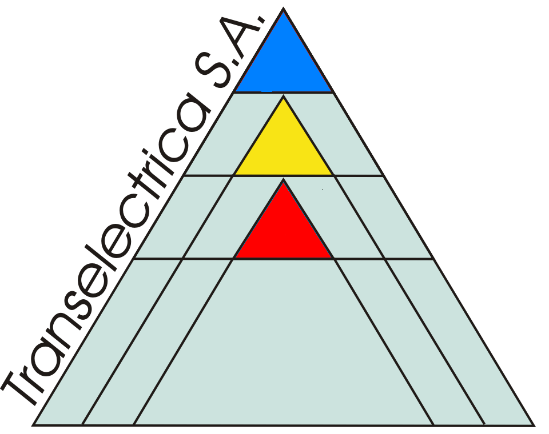
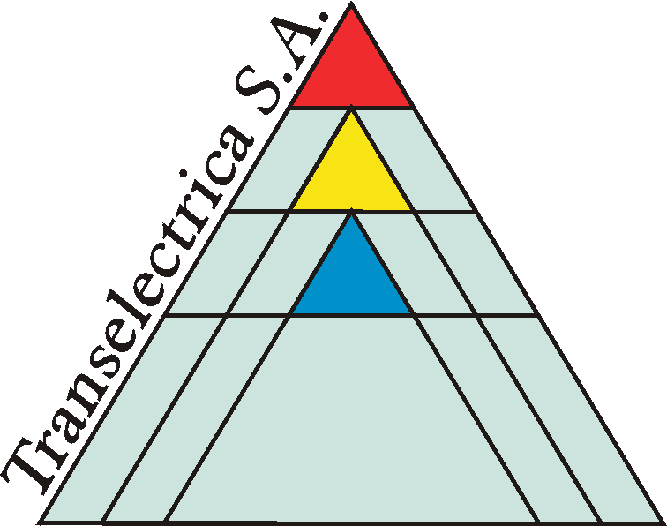
Compania Naţională de Transport
al Energiei Electrice
TRANSELECTRICA S.A.

Procedura avizată de ANRE cu APROBAT
Avizul nr. 38 din 23 septembrie 2005 DIRECTOR GENERAL,

ing. Ion MERFU

PROCEDURA OPERAŢIONALA

Calculul Cantitatilor de energie de echilibrare
in vederea decontarii serviciului de reglaj secundar

COD:TEL-.07.VI ECH-DN/257

Revizia: zero
Exemplar nr.:

Avizat: Director Adj. UNO – DEN – ing. Marian Cernat

Verificat: ing. Laurentiu Urluescu

Intocmit: ing. Doina Ilisiu

Drept de proprietate:

Prezenta procedura este proprietatea Companiei Naţionale de Transport al Energiei Electrice
TRANSELECTRICA SA. Multiplicarea şi utilizarea partiala sau totala a acestui document este permisă
numai cu acordul scris al conducerii TRANSELECTRICA SA.

iunie 2005 –

AUDITU

LISTA DE CONTROL A REVIZIILOR

Documentul revizuit:
1. Calculul cantitatilor de energie de echilibrare
in vederea decontarii serviciului de reglaj secundar

2.Cod: TEL-.07.VI ECH-DN/257

Nr.  rev | Conţinutul reviziei | Autorul reviziei
 |  | Nume şi prenume | Semnătura / Data

C U P R I N S

 |  | Pag
Pagina frontală | ............................................................... | 1
Lista de control a reviziilor | ............................................................... | 2
Cuprins | ............................................................... | 3
1. Scop | ............................................................... | 4
2. Domeniu de aplicare | ............................................................... | 4
3. Definiţii şi prescurtări | ............................................................... | 4
4. Documente de referinţă | ............................................................... | 4
5. Responsabilităţi | ............................................................... | 5
6. Modul de lucru | ……….................................................... | 5

- SCOP
Procedura are ca scop stabilirea modului de efectuare a calculelor pregătitoare (cantitative) pentru decontarea serviciului de reglaj secundar frecventa-putere realizat de Unitatile Dispecerizabile şi anume: Energia de Echilibrare pentru Creştere de Putere, Energia de Echilibrare pentru Reducere de Putere şi Puterea Planificata in reglaj secundar.

- DOMENIU DE APLICARE
Prezenta procedură se aplică de către Participanţii la Piaţa de Echilibrare, OTS şi OPE, pentru Unităţile Dispecerizabile care prestează serviciul de reglaj secundar frecventa-putere.

- DEFINITII ŞI PRESCURTARI
  - Definiţii
3.1.1. Conform Codului Tehnic al Reţelei Electrice de Transport
3.1.2. Conform Codului Comercial al Pieţei Angro de Energie Electrica
3.2. Prescurtări
3.2.1. Conform Codului Comercial al Pieţei Angro de Energie Electrica
    - PRE– Parte Responsabila cu Echilibrarea
    - PPE- Participant la Piaţa de Echilibrare
    - PE – Piaţa de Echilibrare
    - UD – unitate de producţie dispecerizabilă
    - TEL – TRANSELECTRICA S.A.
    - SEN – Sistemul Electroenergetic Naţional
    - OPE – Operatorul Pieţei de Echilibrare
    - OTS – Operatorul de Transport şi de Sistem
    - ETSO – Uniunea OTS din Europa
    - Putere Planificată în reglaj secundar – noul palier de putere la care Unitatea Dispecerizabila trebuia să funcţioneze într-un anumit interval de dispecerizare ca urmare a acţiunii regulatorului central de reglaj secundar
    - Pna- puterea electrică programată din notificarea fizică aprobata pentru o Unitate Dispecerizabila
    - BRSn- banda maxim posibila de reglaj secundar pentru o Unitate Dispecerizabila.
    - BRS - banda de reglaj secundar a unităţii dispecerizabile care functioneaza in reglaj secundar, corespunzatoare puterii notificate, posibil de realizat. Aceasta este calculata automat de sistemul informatic al PE in interiorul intervalului [puterea minima respectiv maxima posibil a fi atinse in reglaj secundar – vezi anexa 2 ] BRS = P_{max RS} - P_{min RS} in reglaj secundar puterea electrica este generata numai in interiorul acestei benzi. Pentru a produce mai mult trebuie fie crescut punctul de functionare, fie marita banda de reglare.
    - P_{min RS} puterea minima de funcţionare in reglaj secundar a unităţii dispecerizabile respective
    - P_{max RS} puterea maxima de funcţionare in reglaj secundar a unităţii dispecerizabile respective

4. DOCUMENTE DE REFERINŢǍ

  - Manualul Calităţii al CNTEE Transelectrica SA, cod TEL-MC-ISO
  - Codul Comercial al Pieţei Angro de Energie Electrică
  - Codul Tehnic al Reţelei Electrice de Transport
  - Ghidul de utilizare al Sistemului informatic al Pieţei de Echilibrare

5. RESPONSABILITǍŢI

5.1. Participanţii la Piaţa de Echilibrare:
5.1.1. Dispecerul din centrală setează Unităţile Dispecerizabile şi benzile de reglaj corespunzătoare funcţionării în reglaj secundar conform solicitării OTS.
5.2. Operatorul Pieţei de Echilibrare:
5.2.1. Calculează Energiile de Echilibrare pentru Creştere de Putere şi Energiile de Echilibrare pentru Reducere de Putere
5.2.2. Stabileşte noul palier de putere la care Unitatea Dispecerizabila a funcţionat ca urmare a acţiunii regulatorului central de reglaj secundar, denumita Putere Planificata in reglaj secundar pentru Unitatea Dispecerizabila.
5.3. Operatorul de Transport şi de Sistem:
5.3.1. Dispecerul şef de tură DEC verifica concordanta dintre:
- Unitatea Dispecerizabila selectata pe platforma informatica a PE pentru a funcţiona in reglaj secundar şi Unitatea Dispecerizabila care a intrat efectiv in reglaj secundar
- banda de reglaj selectata pe platforma informatica a PE pentru fiecare Unitate Dispecerizabilă şi banda de reglaj efectiv setata pentru aceasta în centrală

6. MODUL DE LUCRU

6.1 Energiile de Echilibrare livrate in reglaj secundar şi Puterea Planificata in reglaj secundar nu pot fi măsurate in sensul clasic (prin contori). Aceste mărimi rezulta din calcule efectuate automat, rolul prezentei proceduri fiind acela de a stabili metodologia de calcul a acestor cantitati. Acest calcul este realizat automat de regulatorul central de reglaj secundar frecventa-putere (sistemul AREVA):
- pentru fiecare Unitate Dispecerizabila care a funcţionat in reglaj secundar;
- in procesul de reglaj secundar simultan cu emiterea solicitarilor (ordinelor de reglare);
- pe baza : puterii electrice din ultima notificare fizică aprobată şi a benzii de reglaj secundar corespunzatoare preluate automat din sistemul informatic al pieţei de echilibrare(vezi anexa 2) sau a benzii de reglaj şi puterii minime în reglaj secundar setate in centrala.

6.2. Condiţii de functionare a Unitatilor Dispecerizabile in reglaj secundar

Unitatile Dispecerizabile calificate pentru functionarea in reglaj secundar sunt selectate automat de sistemul informatic al PE . Dispecerul, sef de tura solicita prin sistemul informatic al PE banda totala de reglaj secundar necesara pentru unul sau mai multe intervale orare. Sistemul informatic al PE selectioneaza unitatile dispecerizabile in functiune si benzile totale de Reglaj Secundar corespunzatoare acestora, în concordanţă cu notificarile fizice aprobate pe intervalul/intervalele solicitate. Banda totala de Reglaj Secundar selectata pentru o UD (BRS) respecta următoarea conditie: puterea electrică programată prin notificarea fizica aprobata pentru respectiva UD reprezinta mijlocul benzii de reglaj. Totodata valoarea benzii de reglaj selectate se determina functie de caracteristicile tehnice şi limitele declarate pentru functionarea in reglaj secundar.
In situaţia in care a fost selectata pentru a intra in reglaj secundar, Unitatea Dispecerizabila trebuie:
  - să respecte momentul intrării/iesirii în/din reglaj secundar conform solicitarii dispecerului sef de tura cu o abatere de timp cit mai mica (maxim 1 min)
  - să respecte programul de modificare a puterii electrice programate şi a benzii corspunzatoare de reglaj cu o abatere cit mai mica de timp (maxim 1 min), prin setarea corespunzatoare a benzii de reglaj si a PminRS la nivelul unitatii;
  - să seteze banda de reglaj centrata pe puterea electrică programată astfel incit puterea minima de funcţionare in reglaj secundar (PminRS) să fie egala cu puterea notificata minus ½ din banda de reglaj selectata din sistemul informatic al pieţei de echilibrare (BRS), respectiv puterea maxima de funcţionare in reglaj secundar (PmaxRS) să fie egala cu puterea electrică programată plus ½ din banda de reglaj selectata din piaţa de echilibrare (BRSn):
P_{min RS}= Pna –1/2BRS
P_{max RS}= Pna +1/2BRS

6.3 Intrarea Unitatii Dispecerizabile in reglaj secundar

In cazul unei centrale in care nici o Unitatea Dispecerizabila nu functiona in reglaj secundar, pentru introducerea primei Unitati Dispecerizabile in reglaj secundar, dispecerul DEC (OTS) transmite, prin instalatia centrală de reglaj secundar, o solicitare (cerere electronica) de intrare in reglaj secundar. Introducerea în reglaj secundar a urmatoarelor Unitati Dispecerizabile se face direct de catre dispecerul din centrală, conform programului comunicat de OTS.

Conform articolului 7.5.3.8 din Codul Comercial, la recepţionarea cererii de intrare in reglaj secundar se va seta în centrală cu maxima precizie la nivelul Unităţii Dispecerizabile selectată pe PE, banda de reglaj selectată şi comunicată de OTS (BRS poate fi mai mic decit banda de reglaj disponibila a UD - BRSn – vezi Anexa2). Pentru respectarea in funcţionarea in reglaj secundar a puterii electrice programate prin notificarea fizică aprobată (Pna) se va seta de către dispecerul din centrală pentru respectiva UD, cu maxima precizie:
PminRS = Pna – ½ *BRS şi PmaxRS =Pna + ½ *BRS.

Intrarea şi ieşirea din reglaj secundar a unei UD reprezintă momentul iniţial şi final al intervalului de dispecerizare. Deoarece momentul intrării in reglaj secundar este dat de acţionarea comutatorului de trecere in reglaj secundar de către dispecerul Unităţii Dispecerizabile, este necesar ca acesta să respecte dispoziţia dispecerului DEC (Intervalul de Dispecerizare pentru care a fost selectată UD pe PE), cu o eroare de timp cit mai mica.

NOTA
Orice abatere de la valorile programate prin Notificarea Fizica Aprobata are consecinţe importante in realizarea Energiilor de Echilibrare corespunzătoare reglajului secundar.
Dispecerul Unităţii Dispecerizabile are datoria de a verifica corecta recepţie de catre OTS a valorilor setate la nivelul UD selectate cit şi momentul intrării şi ieşirii din reglaj a respectivei UD.

6.4 Calculul Energiilor de Echilibrare corespunzătoare reglajului secundar

Conform Codului Comercial, art. 7.5.3.10, fiecare solicitare (ordin de reglare) pe care Unitatea Dispecerizabila o primeşte de la regulatorul central de reglaj secundar reprezintă o tranzacţie intre OTS şi participantul la PE care deţine respectiva Unitate Dispecerizabila.

In conformitate cu regulile de calcul al Dezechilibrelor (cap12.2.5 din Codul Comercial) cantitatile de Energie de Echilibrare furnizate in reglaj secundar se calculează :
- pe fiecare interval de dispecerizare;
- individual pentru fiecare Unitate Dispecerizabila care a fost notificata să funcţioneze in reglaj secundar;
- separat pentru Creştere de Putere şi pentru Reducere de Putere;
- de către OTS prin calcul automat in cadrul sistemului de calcul asociat reglajului secundar .

6.4.1.Intervalul de dispecerizare

Calculul Energiilor de Echilibrare in reglaj secundar se realizează integrind solicitările emise de regulatorul central de reglaj secundar (ordinele de reglare). Integrarea solicitărilor emise respecta următoarele reguli:

- Intervalul de integrare standard pentru calculul Energiei de Echilibrare (creştere sau reducere de putere) in reglaj secundar este de o ora incepind la fiecare ora fixa (ex: 22:00 – 23:00);
- Pasul de integrare este egal cu ciclul de calcul al regulatorului central de reglaj secundar ceea ce înseamnă ca este egal cu pasul de emitere a solicitării de reglaj secundar (ordinul de reglare);
- Momentul intrarii/iesirii din reglaj secundar este momentul in care Unitatea Dispecerizabila a intrat/ieşit efectiv in/din reglaj şi nu cel comunicat de OTS;
- Integrarea are loc numai daca Unitatea Dispecerizabila este in reglaj secundar in decursul unei ore fie şi numai pentru un pas de integrare;
- Pentru intervalul de timp din cadrul unei ore in care Unitatea Dispecerizabila nu a funcţionat in reglaj secundar, se vor considera solicitările emise egale cu zero.

6.4.2. Identificarea unităţii dispecerizabile selectate

Verificarea funcţionarii in reglaj secundar a Unitatii Dispecerizabile selectate se face de către OTS (dispecerul şef de tură), care va compara daca Unitatea Dispecerizabila selectata pe PE este efectiv in reglaj secundar.. In situaţia in care, in reglaj secundar a funcţionat o alta Unitate Dispecerizabila decit cea rezultata in urma selectarilor din sistemul informatic al PE, energiile calculate pentru UD care a funcţionat în reglaj secundar fără să fie selectată se vor constitui in dezechilibre pentru ambele UD (şi pentru UD selectată care nu a funcţionat în reglaj secundar).

6.4.3 Calculul Energiilor de Echilibrare pentru Creştere de Putere in reglaj secundar

Energia de Echilibrare pentru Creştere de Putere se calculează fata de mijlocul benzii de reglaj, punct care reprezintă puterea programată a Unităţii Dispecerizabile.
Solicitarea maxima (Puterea maximă Planificată în reglaj secundar) pe care Unitatea Dispecerizabila o poate primi de la regulatorul central de reglaj secundar este egală cu Pna + ½ *BRS.
Orice solicitare emisa de regulatorul central de reglaj secundar a cărei valoare depaseste puterea programată (mijlocul benzii de reglaj), este integrata ca Energie de Echilibrare pentru Creştere de putere cu pasul de integrare egal cu pasul de emitere a solicitării şi pentru un interval de o ora.

6.4.4 Calculul Energiilor de Echilibrare pentru Reducere de Putere in reglaj secundar

Energia de Echilibrare pentru Reducere de putere se calculează fata de mijlocul benzii de reglaj, punct care reprezintă puterea programată a Unităţii Dispecerizabile.
Solicitarea minima (Puterea minimă Planificată în reglaj secundar) pe care Unitatea Dispecerizabila o poate primi de la regulatorul central de reglaj secundar este egală cu Pna - ½ *BRS
Orice solicitare emisa de regulatorul central de reglaj secundar a cărei valoare este mai mica decit puterea programată (mijlocul benzii de reglaj), este integrata ca Energie de Echilibrare pentru Reducere de putere cu pasul de integrare egal cu pasul de emitere a solicitării şi pentru un interval de o ora.

6.4.5. Modurile de functionare ale regulatorului secundar – consecinte asupra calculului Energiilor de Echilibrare

Pentru calculul Energiilor de Echilibrare in reglaj secundar sunt esenţiale trei mărimi:
- Banda de reglaj
- Puterea electrică programată din notificarea fizică aprobata
- Puterea Planificată în reglaj secundar
Modurile de funcţionare ale regulatorului central de reglaj secundar sunt:
- Cu preluarea automata din sistemul informatic al PE a benzii de reglaj şi a puterii electrice programate
- Cu luarea in considerare a mărimilor banda de reglaj şi putere minima in reglaj secundar transmise on line de către centrala

6.4.5.1. Preluarea automata a Benzii de Reglaj şi a Puterii electrice programate, din sistemul informatic al pieţei de echilibrare
In aceasta situaţie valorile benzii de reglaj şi a puterii electrice programate sînt preluate de regulatorul central de reglaj secundar, care centrează mijlocul benzii de reglaj la valoarea puterii electrice programate astfel incit Unitatea Dispecerizabila să ofere o jumătate din banda de reglaj pentru Reducere de putere şi cealaltă jumătate pentru Creştere de putere.
Setarea in centrala a unei benzi diferite decit cea preluată automat de regulatorul central de reglaj secundar din sistemul informatic al PE influenteaza negativ acţiunea reglajului secundar şi introduce dezechilibre.
Întregul calcul de energie de echilibrare se refera la integrarea instantanee a solicitărilor emise de regulatorul central de reglaj secundar (ordinele de reglare). Aceasta presupune ca solicitarea a fost imediat executata. Astfel, orice timp de intirziere in executarea solicitării sau valori mici ale vitezei de variaţie a sarcinii unităţii dispecerizabile introduc diferente intre valorile calculate şi cele efectiv realizate ca energie de echilibrare in reglaj secundar.

6.4.5.2. Utilizarea Benzii de Reglaj şi a Puterii minime în reglaj secundar transmise on line de către centrală
Aceasta este o situaţie excepţionala in care OTS solicita intrarea in reglaj secundar a unei Unităţi Dispecerizabile conform selecţiei efectuate de sistemul informatic al PE, dar din diverse motive valorile benzii de reglaj şi a puterii electrice programate nu sunt preluate de regulatorul central de reglaj secundar din sistemul informatic al PE. In acest caz întregul calcul de energie de echilibrare (integrarea solicitărilor) se face după valorile transmise on line de către centrală. Deoarece in procesul de reglaj secundar sunt transmise puterea minima in reglaj secundar şi banda de reglaj setate la nivelul Unităţii Dispecerizabile, punctul de la care se calculează Energia de Echilibrare pentru Creştere de Putere şi respectiv pentru Reducere de Putere va fi considerat mijlocul benzii de reglaj primite on line de la centrală, iar puterea ei programată va fi considerata ca egala cu suma dintre puterea minima de reglaj secundar a UD şi jumătate din banda de reglaj (Pna=PminRS + ½ *BRS). In acest caz nu se introduc erori de setare raminind in schimb diferentele datorate vitezei de variaţie a sarcinii.

6.5 Calculul puterii planificate in reglaj secundar

Puterea planificata in reglaj secundar reprezintă palierul de putere (diferit de puterea electrică programata din notificarea fizică aprobata) la care Unitatea Dispecerizabila trebuia să funcţioneze ca urmare a solicitărilor transmise de regulatorul central de reglaj secundar. Puterea planificata în reglaj secundar se calculează de către OPE ca suma dintre puterea electrică programată si diferenţa dintre valorile absolute ale Energiei de Echilibrare pentru Creştere de putere (orara) şi a Energiei de Echilibrare pentru Reducere de putere (orara) divizata la o ora, conform figurii din anexa 1.

6.6 Modul de decontare

Pentru fiecare interval de integrare orar pentru care unitatea dispecerizabila a funcţionat in reglaj secundar va rezulta (a se vedea anexa 1):
- O Energie de Echilibrare pentru Creştere de putere şi o Energie de Echilibrare pentru Reducere de putere in reglajul secundar. Decontarea se va face separat, cu preturi diferite pentru cele doua valori de energie.
- O Putere Planificata in Reglaj Secundar care trebuia să fie livrata de UD.

6.7 Atentionari
Participanţii la Piaţa de Echilibrare sunt direct răspunzători pentru:
- datele tehnice din baza de date a sistemului informatic al PE necesare reglajului secundar
- momentul intrării in reglaj secundar a Unităţii Dispecerizabile conform solicitarii dispecerului sef de tura.
- trecerea in reglaj secundar a Unităţii Dispecerizabile in functiune.
- setările exacte ale benzii de reglare şi a puterii minime in reglaj secundar
(Pna -1/2 *BRS), pentru fiecare Unitate Dispecerizabila, conform solicitării OTS.

Dispecerul din centrală are datoria de a verifica corecta recepţie de către OTS a:
- Unitatii Dispecerizabile aflate in reglaj secundar;
- Momentele intrării şi ieşirii din reglaj secundar a UD;
- Valorile Benzii de Reglaj setate la nivelul UD care trebuie să fie egale cu cele selectate de sistemul informatic al PE şi solicitate de OTS (dispecerul sef de tura).

ANEXA 1

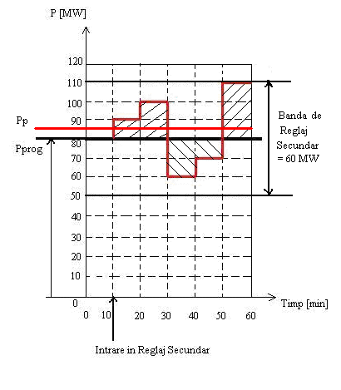

$\text{EECP}=\frac{\text{10}\text{MW}⋅\text{10}\text{min}}{\text{60}\text{min}/h}+\frac{\text{20}\text{MW}⋅\text{10}\text{min}}{\text{60}\text{min}/h}+\frac{\text{30}\text{MW}⋅\text{10}\text{min}}{\text{60}\text{min}/h}=\text{10}\text{MWh}$/h
$\text{EECP}=\frac{\text{20}\text{MW}⋅\text{10}\text{min}}{\text{60}\text{min}/h}+\frac{\text{10}\text{MW}⋅\text{10}\text{min}}{\text{60}\text{min}/h}=5\text{MWh}$/h
$P_{p}=P_{\text{prog}}+\frac{\text{10}\text{MWh}−5\text{MWh}}{1h}=\text{85}\text{MW}$/h
EECP – Energia de Echilibrare pentru Creştere de Putere
EERP – Energia de Echilibrare pentru Reducere de Putere
Pna – Puterea electrică programată prin notificarea fizică aprobată
Pp – Puterea planificată în reglaj secundar

Anexa 2

BR
BRS
BRS
P
Pna
Pna
Pna
Pminim in reglaj secundar
Pmaxim in reglaj secundar
P_{min} RS
P_{min} RS
P_{min} RS
P_{max} RS
P_{max} RS
P_{max} RS

